INDICAÇÃO Nº __/2026 - GAB. VER. PROF. EDINHO

ASSUNTO: Intensificação do policiamento da Guarda Municipal nos entornos do CIE Bordon e da USF Picerno, nos bairros Jardim Picerno II e Residencial Bordon.
EXMO. SR. PRESIDENTE DA CÂMARA MUNICIPAL DE SUMARÉ,
Indico, nos termos regimentais, ao Excelentíssimo Senhor Prefeito Municipal, Henrique Stein Sciascio, que determine ao setor competente da Secretaria Municipal de Segurança Pública a intensificação do policiamento da Guarda Municipal nos entornos do CIE Bordon e da USF Picerno, localizados nos bairros Jardim Picerno II e Residencial Bordon.
A presente solicitação se justifica diante dos recorrentes episódios de furto de fiação elétrica registrados nas referidas unidades públicas, o que tem causado sérios prejuízos ao funcionamento dos serviços essenciais prestados à população. A falta de iluminação e as interrupções estruturais decorrentes desses furtos comprometem tanto a segurança dos profissionais quanto dos usuários, além de gerar gastos adicionais ao erário para reposição dos materiais danificados.
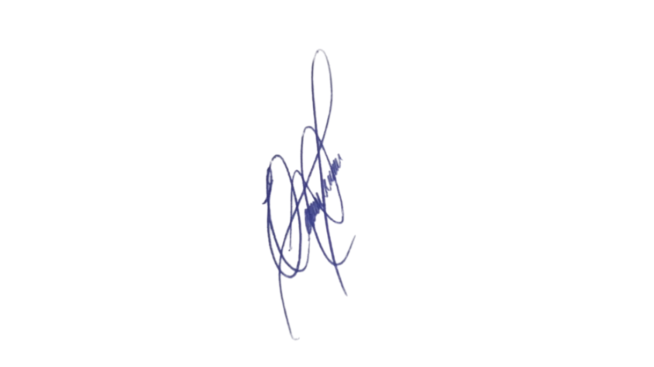
Confiando no compromisso desta administração com a segurança e a proteção dos equipamentos públicos, aguardamos o pronto atendimento desta demanda.

Sala das Sessões, 26 de maio de 2026.

Professor. Edinho
VEREADOR

ANEXO

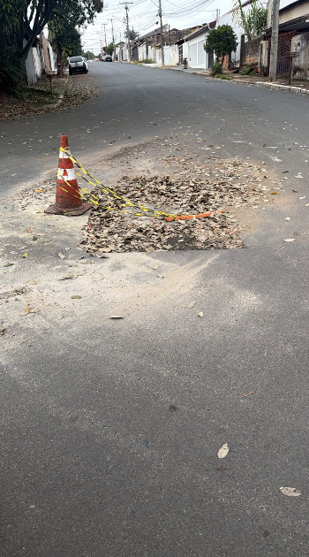v

